中國文化大學114學年度高等教育深耕計畫
成果紀錄表
計畫  名稱 | C1 擴大推動產學合作及實習媒合，接軌產業需求，提升育才成效  C1-3-3 智慧科技永續風險分析人才培育
計畫  內容 | 提升勞動系同學對職涯方向的認知
內容  （活動內容簡述） | 座談會主題：  2026新興勞動議題教研成長計畫【AI治理與人權盡職調查實務工作坊】  【線上課程二】HRDD企業人權盡職調查實務訓練  企業講師：王聖岳顧問 ISO領導力管理顧問公司資深輔導顧問  日期：115年6月30日 (二) 9:00~12:00 、13:00~18:00共8小時  地點：線上課程  討論提綱：  介紹企業人權盡職調查（HRDD）之國際發展趨勢與法規要求，涵蓋《聯合國工商企業與人權指導原則（UNGPs）》、《OECD盡職調查指引》及歐盟CSDDD。課程說明人權風險辨識、利害關係人議合、衝擊評估、預防與改善措施、申訴機制、資訊揭露及供應鏈管理，並透過企業案例與實作演練，協助建立完整的人權盡職調查流程。  課程成效：  完成課程後，學員將能理解 HRDD 的國際規範與企業責任，掌握人權風險辨識、評估、改善及追蹤管理方法，具備規劃企業人權政策、執行供應鏈盡職調查及撰寫人權報告的能力，提升企業 ESG 與永續治理績效，降低法遵、營運及聲譽風險，強化企業國際競爭力與供應鏈韌性。
活動  照片 | 活動照片電子檔名稱 | 活動照片  內容說明
活動  照片  活動  照片 | 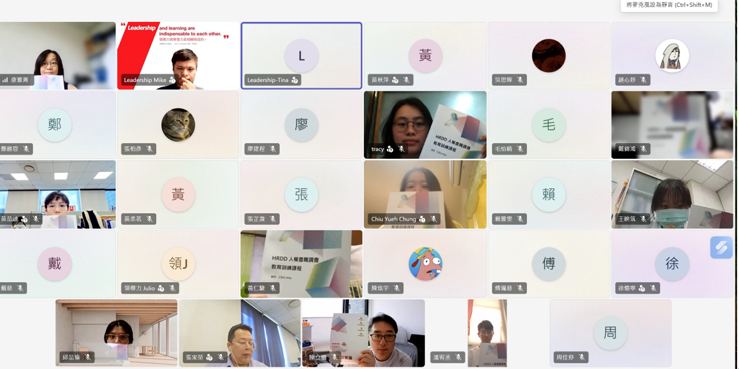 | 座談實況
活動  照片  活動  照片 | 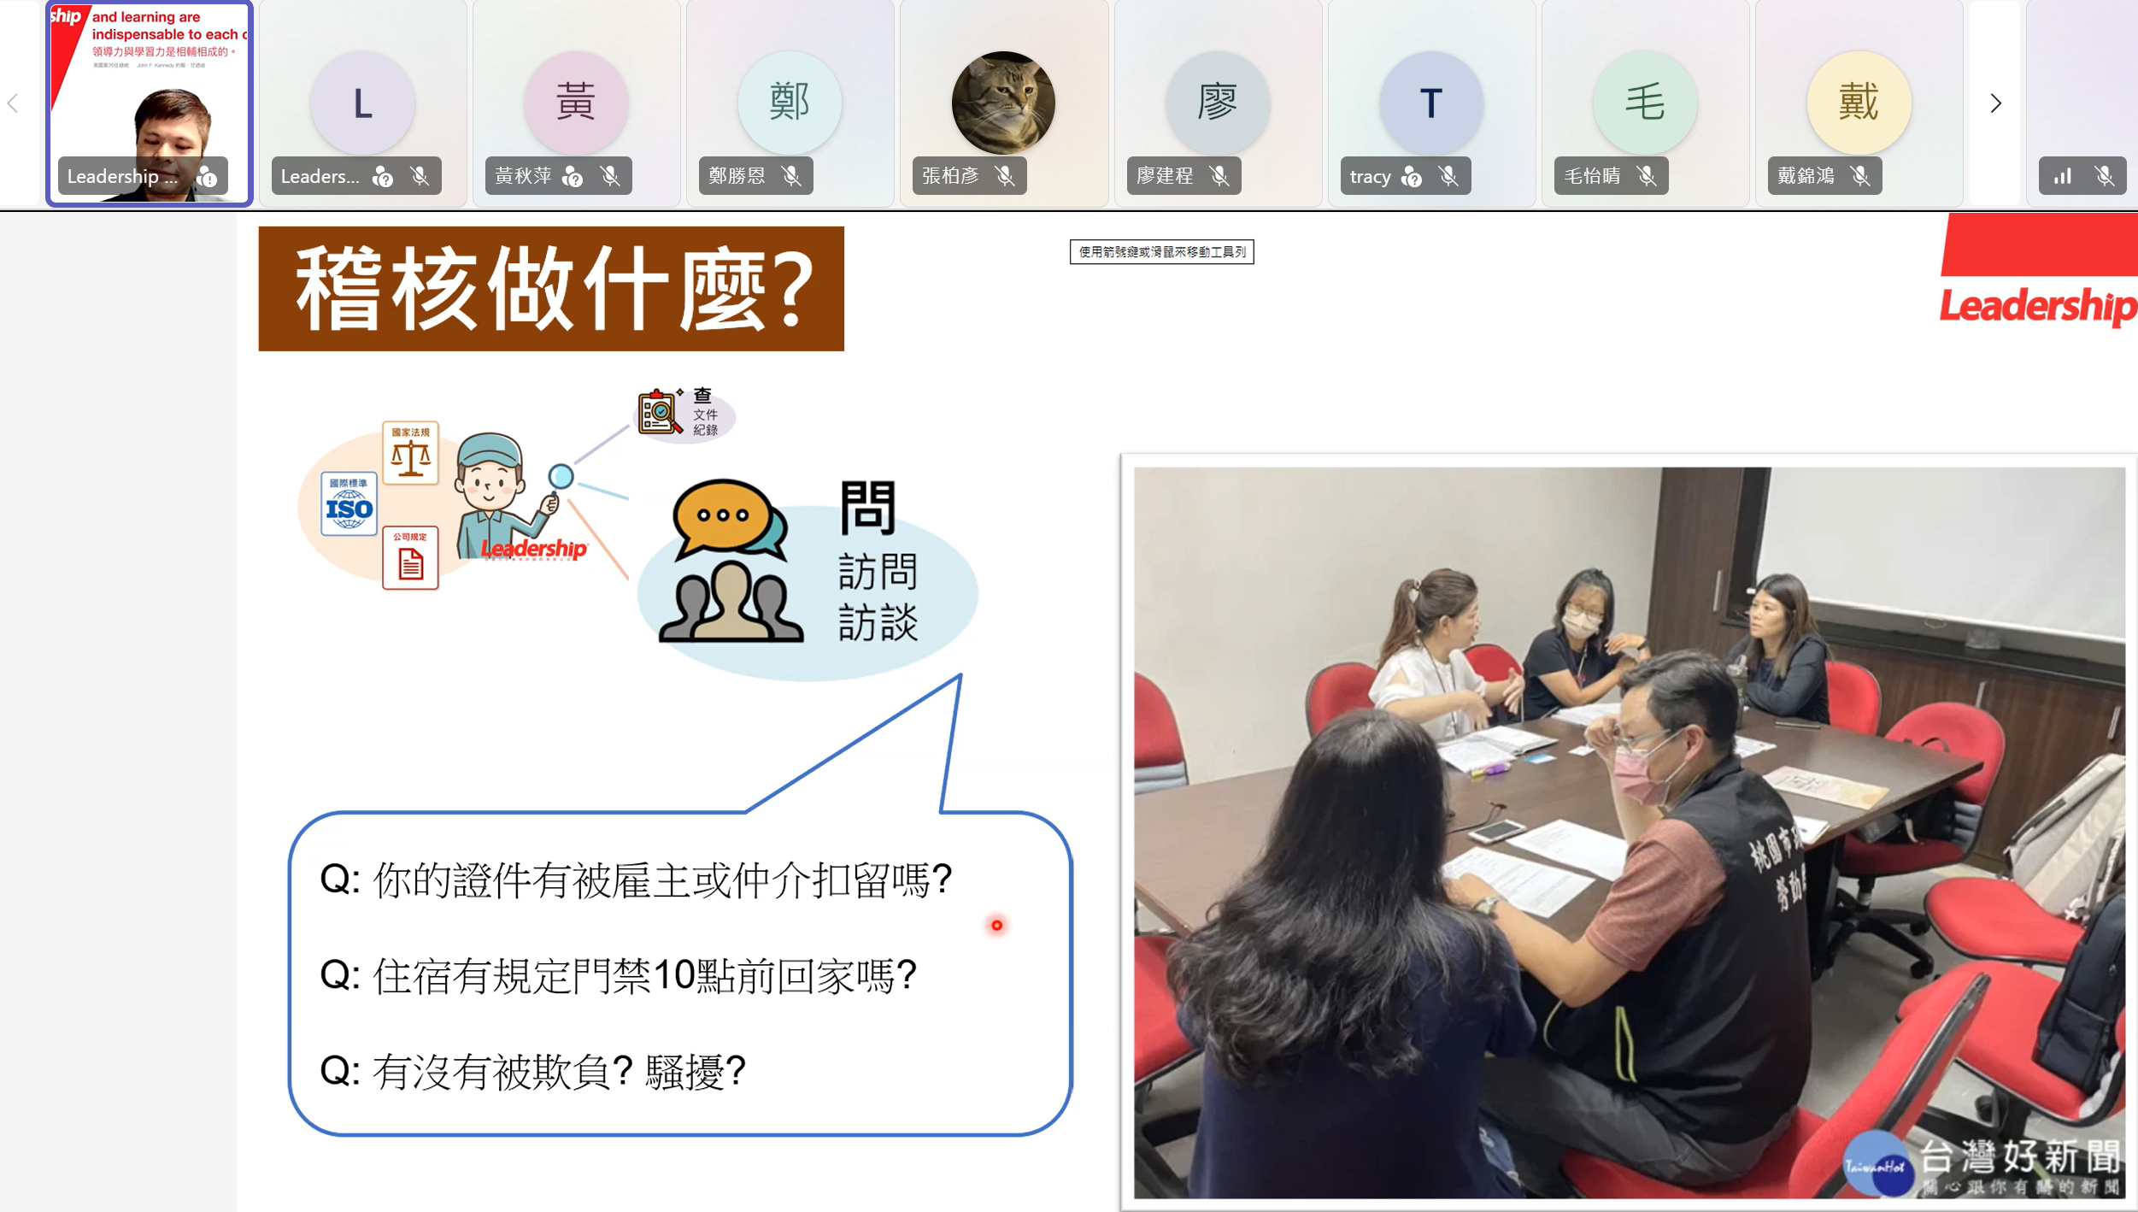 | 課程互動
活動  照片  活動  照片 | 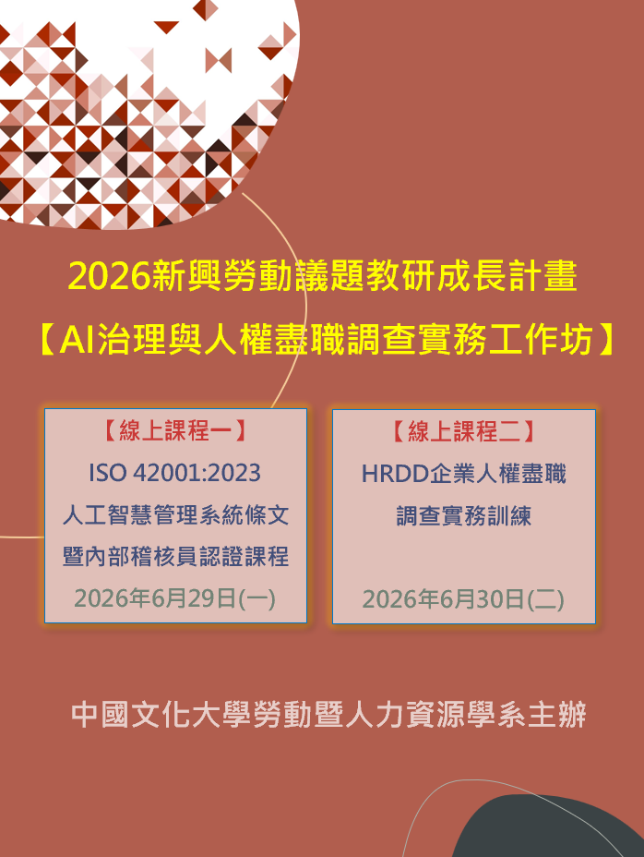 | 課程海報
活動  照片  活動  照片 | 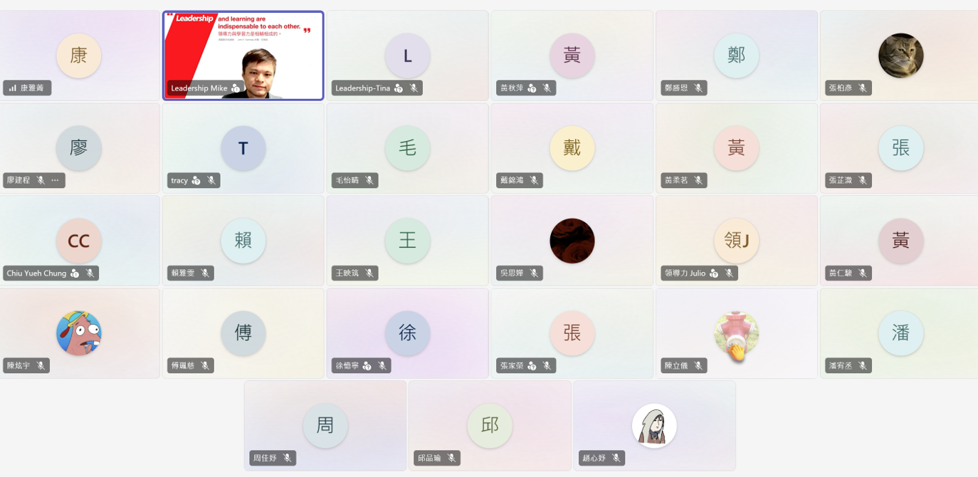 | 課程互動

